# 鞍山市工业设计大赛工作方案

为深入贯彻落实习近平总书记在辽宁考察时的重要讲话和重要指示精神，深入落实《辽宁省经济社会若干领域稳增长惠民生政策举措》（辽政发〔2025〕1号）文件精神，用工业设计赋能制造业高质量发展，决定举办鞍山市工业设计大赛，并制定此方案。

一、大赛宗旨

本次大赛以“发现新设计、赋能新生活、引领新未来”为主题，聚焦产业发展急需的关键核心技术和共性技术，以工业设计大赛形式宣传工业设计理念，营造工业设计氛围，培养工业设计人才，建立工业设计生态，提升企业工业设计能力，促进全市工业设计高质量发展，助力我市制造业转型升级，为鞍山市全面振兴新突破三年行动提供有力支撑。

二、组织实施

**（一）组织单位**

主办单位：鞍山市工业和信息化局

鞍山市科学技术局

承办单位：鞍山市工业设计协会

协办单位：辽宁科技大学  
鞍山市总工会

鞍山市人力资源和就业服务中心

鞍钢（辽宁）材料科技有限公司

辽宁晟煜设计服务有限公司

**（二）大赛组委会**

大赛设立组委会，负责大赛的组织实施，统筹推进大赛相关事项。

**（三）大赛评委会**

为确保大赛评选工作公开、公平、公正，大赛组委会将邀请工业设计行业知名专家、高校专家、制造业企业或产业界专家、工业设计机构负责人等组建大赛评委会，制定评审标准和细则，开展赛事评审工作。

**（四）大赛工作组**

由承办单位成立大赛工作组，负责大赛具体实施，大赛工作组在大赛组委会的领导下开展工作。

三、参赛组别及范围

本届大赛设命题组、创意组两个组别。

**（一）命题组**

1.参赛对象：鞍山市内依法注册的制造业企业、国内依法注册的设计企业、机构或平台及工业设计爱好者。

2.参赛范围：以产品为主。参照我市产品特色及工业设计发展现状，包含以下7大类别：

（1）智能制造类；

（2）节能环保艺术工装设计类；  
（3）钢铁深加工类；  
（4）文化创意类；  
（5）数字经济类；  
（6）消费品类；  
（7）综合类（上述6个类别外其他行业）。

**（二）创意组**

1.参赛对象：鞍山市内依法注册的制造业企业、国内依法注册的设计企业、机构或平台；市内各类院校（包括普通本科高等学校、职业高等学校、技工院校等）设计相关专业师生。

2.参赛作品范围：面向未批量生产、未投入市场的创意设计作品。以全面提升工业设计水平和设计成果产业化能力，积极探索设计与制造融合发展的有效途径，推动我市制造业转型升级为出发点，围绕我市制造业集群及专精特新企业实际需求“超前”思考、大胆创新、形成引领趋势的原创设计方案。

四、评分标准及权重

|  |  |  |  |  |
| --- | --- | --- | --- | --- |
| **序号** | **参考分项** | | **参赛组别** | |
| **命题组** | **创意组** |
| 1 | 先导性 | 符合经济社会发展要求，有利于引领行业工业设计发展，促进工业转型升级 | 10% | 10% |
| 2 | 创新性 | 具有原创性和独特性，突出反映大赛主题 | 15% | 20% |
| 3 | 实用性 | 具有完全知识产权，性能稳定，技术先进，功能合理，能满足使用、维护及安全方面的要求，具有实际应用价值和可行性，具备批量生产制造条件 | 15% | 10% |
| 4 | 美学效果 | 色彩搭配合理，形态体现科技与艺术的结合，与使用环境相协调 | 5% | 5% |
| 5 | 人机工学 | 具有良好的舒适性、便捷性，识别与操作简单、高效，人机关系协调 | 10% | 10% |
| 6 | 品质 | 材料运用合理，工艺品质精良，产品质量可靠 | 10% | 10% |
| 7 | 环保性 | 符合可持续发展要求，在制造、流通、使用、回收全过程注重节能、环保 | 10% | 10% |
| 8 | 经济性 | 工业设计因素对提高产品附加值和品牌价值贡献较大 | 25% | 25% |
| 9 | 加分项 | 参赛作品近两年曾获得国家级、省部级重大专项奖励；属于制造业强链补链行动、“卡脖子”技术攻关项目、支持大国重器建设等相关领域；属于国家级、省部级重大课题研究范围 | 10% | 10% |

五、参赛要求

　　1.参赛者可以单位、团队或个人参赛。申报创意组作品可设指导教师。

　　2.参赛作品应为符合本次大赛参赛范围的原创作品（在报名时需提交版权声明），不侵犯他人知识产权。由参赛作品相关的知识产权侵权行为所引起的法律责任由参赛者或参赛单位自负。

　　3.同一件参赛作品只可报送一个方向，不允许兼报，同一参赛单位（团队）可提交多个参赛作品。

4.所有组别参赛作品均需提交纵向设计图纸一张（最多三张），尺寸为A3绘图纸尺寸,内容包括作品名称、整体效果图、局部效果图、外观尺寸图、设计说明及作品介绍，文件格式为JPG，精度为300DPI。如因参赛者的抄袭、侵权等行为所引起的法律责任由参赛者自负，且大赛组委会有权在大赛的任何阶段单方面取消其参赛及获奖资格。

六、申报流程及时间安排：

**（一）作品征集阶段（2025年4月15日-2025年5月15日）**

征集方式：采用线上线下相结合的方式，参赛者可通过如下方式参赛：

1.信息查询：可登陆鞍山市工业和信息化局官方网站查询（http://gxj.anshan.gov.cn/）

2.大赛官方微信公众号：鞍山市工业设计协会

3.大赛官方邮箱：aidacs01@qq.com

4.大赛报名电话：0412-2269488

5.线下报名地址：辽宁省鞍山市铁西区千山西路501号12号楼212室

参赛者提交参赛作品时间截止到2025年5月15日，并将参赛模型或实物作品邮寄至指定地址。

**（二）大赛初评阶段（2025年5月16日-2025年5月31日）**

根据作品征集情况，大赛组委会严格对作品进行筛选，优秀作品进入终评，入围终评作品进行公示。

**（三）大赛终评阶段（2025年6月）**

两个组别分别选取前16名作品进入终评环节，进入终评的作品设计者需进行答辩，并需补充提供能详细展示产品/方案设计细节和使用方式的PPT文件或视频（AVI、MP4、MOV格式，分辨率720P以上）。组委会将邀请国内知名工业设计专家到场进行大赛最终评选，评选出大赛各等次获奖作品并通过大赛官方渠道进行公示。

七、评审及奖励表彰

**1、命题组设4个奖项。具体如下：**

金奖：1名

银奖：2名

铜奖：3名

优秀作品奖：10名

**2、创意组设4个奖项。具体如下：**

金奖：1名

银奖：2名

铜奖：3名

优秀作品奖：10名

八、相关说明

1.参赛者拥有其设计作品的所有知识产权，组委会享有所有的参赛作品进行推介、展示、出版及其他形式的非营利性推广、宣传等权利。对参赛作品，除组委会和作者（或参赛企业）授权外，任何单位、个人和第三方不得将本次大赛的作品进行再设计、生产、销售、宣传、出版、展览及其他形式的推广、宣传等，否则组委会及作者有追究法律责任的权利。

2.获奖作品优先推荐参评“中国优秀工业设计奖”，推荐参加中国国际工业设计博览会相关展览展示。

3.所有寄送至大赛组委会的参赛纸质材料除另有要求外，原则上概不退还，参赛者不得提出任何形式的索偿要求。

4.参赛作品须是参赛者具有独立知识产权的原创，一经发现侵权或抄袭，组委会将取消其参赛资格，收回其所获奖项，有关法律责任全部由参赛者自行承担。

5.参赛者应遵守比赛规则和评审要求，尊重评委的评审意见，不得对评审结果提出异议。

6.大赛期间，如遇不可抗力因素导致活动无法正常进行，主办方将有权调整活动时间和方式，并及时通知参赛者。

7.主办方将对参赛作品进行保密处理，但不承担因不可抗力或网络安全等原因导致的作品信息泄露风险。

8.大赛开幕式暨启动仪式于4月15日举行，大赛活动的具体要求和时间安排，组委会将适时公告，本次大赛最终解释权归大赛组委会所有。

联系人：鞍山市工业设计协会秘书处

咨询电话：0412-2269488

附件：主要赛道

附件：主要赛道  
一、命题组-智能化非金属下料机设计

（一）设计内容：智能化非金属下料机设计

（二）设计要求

1.制作成本控制在3-5万之间，满足生产需求，维护成本低且可量产。

2.充分考虑实用、节能、安全、环保、高效、耐用等因素。

3.运行系统需要稳定、可靠、维护保养方便。

4.刀具更换方便、间距可调，可通过操作面板设定切割尺寸、位置。

5.根据不同材料轴/卷芯的尺寸设计便于更换的存放装置。

6.具有夹紧和定位功能，确保材料稳定运行并精确确认材料位置。

7.具有安全防护装置，确保操作人员安全。

二、命题组-新型智慧化总降压变电站设计

（一）设计内容

设计基于物联网分层架构（感知层、网络层、平台层、应用层），构建具备“可视听、可感知、可预警、可处理、可优化”能力的智慧变电站系统。本设计需遵循《用户智能配电站系统建设规范》（DB4403/T 137-2021）要求，集成智能设备与数字化技术，实现全站设备状态实时监测与远程控制。

（二）设计要求

**1.一次系统设计要求**

主接线方案：采用66kV单母线分段或双母线接线，配置集成式智能隔离断路器（集成电子互感器、隔离开关等），减少占地面积。

设备选型：选用智能GIS组合电器（支持状态监测），并集成传感器实现设备健康度评估。

**2.二次系统与智能化功能要求**

（1）保护与控制：构建主辅一体化系统接入站内设备运行状态、环境监测、巡检统计、电网负荷在内的多源数据，并进行融合处理形成统一的数据底座，支持一键顺控操作与智能联动。

（2）智能巡检：部署智能巡检系统，实现设备表计读数、局放检测等功能。

（3）对变电所设备进行3d建模，搭建数字孪生平台，支持负荷预测、故障诊断。

**3.绿电设计要求**

智慧化变电站要具备将光伏系统发电生产的电能高效、安全地接入10kV电网系统的能力。

**4.平面设计要求**

智慧化变电站设计要优化竖向布置与设备间距，预留巡检通道，符合《变电站总布置设计技术规程》要求。

三、命题组-新型智慧化选矿工厂设计

（一）设计要求

设计基于工业互联网平台的端边网云架构，在某选矿工厂已有自动化、信息化建设基础上，推进物联网、大数据、人工智能、边缘计算、虚拟现实等前沿技术在矿山的应用，建成集资源的数字化管理、面向“矿石流”的智能生产管控、全流程的少人化、无人化生产、基于工业大数据的智能决策于一体的绿色、安全、高效的智慧工厂。

（二）设计内容

建设内容要求包括：矿山云平台建设；生产指挥远控中心ROC建设；选矿智慧生产管控系统建设；边缘优化控制系统建设；智能控制系统建设及控制端系统建设等。

**（1）矿山云平台建设**

要求建设统一的矿山云平台，统一对上层应用系统进行管控，节约基础资源，提供一致的外接服务；建设统一的数据存储、采集、分析、管理的环境、持续集成及发布环境，保障大数据平台的系统质量、稳定性和持续迭代更新，实现统一的数据存储、数据采集、数据分析和管理能力；要求采用分级保护的整体策略和全方位的立体防护，在等级保护的合理的限度内达到各种手段的均衡，消除信息安全短板，确保实现整体安全目标。

**（2）生产指挥远控中心ROC建设**

要求将某选矿工厂内的破碎、磨磁、浮选、过滤输送、动力等作业区管控体系改为生产指挥中心对机台和岗位的垂直管理体系，提高管控效率。同时改造原中心的基础设施，建设大屏幕系统、新的作业台工位等。

**（3）选矿智慧生产管控系统建设**

要求针对选矿生产工艺各个环节，建设智能协同生产管控系统和智慧选厂三维仿真系统，实现针对各个生产环节的智能化管理。

**（4）边缘优化控制系统建设**

要求进行边缘优化控制系统建设，主要作用为联接海量数据以及异构数据、提高业务的实时性、加快数据的现地优化处理能力、提高安全与隐私保护能力。适用局部性、实时数据的处理与分析，能支撑本地业务的实时智能化决策与执行。

**（5）智能控制系统建设**

要求对工控基础设施进行自动化控制改造建设，增加PLC控制站，控制点，改造工控组态系统。部署环境感知终端、传感器、高清摄像机、无线通信终端、无线定位终端等数字化工具和设备，融合图像识别、射频识别、电磁感应等关键技术，实现选厂环境数据、工况参数、化检验数据等生产类数据采集，实时自动优化控制生产工艺装备。

**（6）控制端系统建设**

要求对底层工业控制系统及工艺基础设施进行整体改造升级，从选矿设施、给排水设施、电气设施、仪表设施、电讯设施、土建设施、总图设施进行改造升级，为远程控制实现提供基础。

四、命题组-节能环保艺术工装设计

（一）设计内容：为创新型设计公司办公室设计隔断

（二）具体内容（图纸附后）

**（1）功能性要求**

总经理办公室隔断需满足独立性、透光不透视、艺术性、通风且有一定隔音效果等；保证员工工作区的自然采光需求；财务室隔断设计重点要求为透明、通风、艺术等。

**（2）材料要求**

主体材料满足低碳，节能，环保标准；设计工艺满足美观、艺术性、经济性，与原环境和谐统一。

**（3）方案设计要求**

1.总平面布置图（比例：1：100）

2.区域剖视图（展示隔断构造）

3.设计说明（阐述通风采光解决方案以及成本控制）

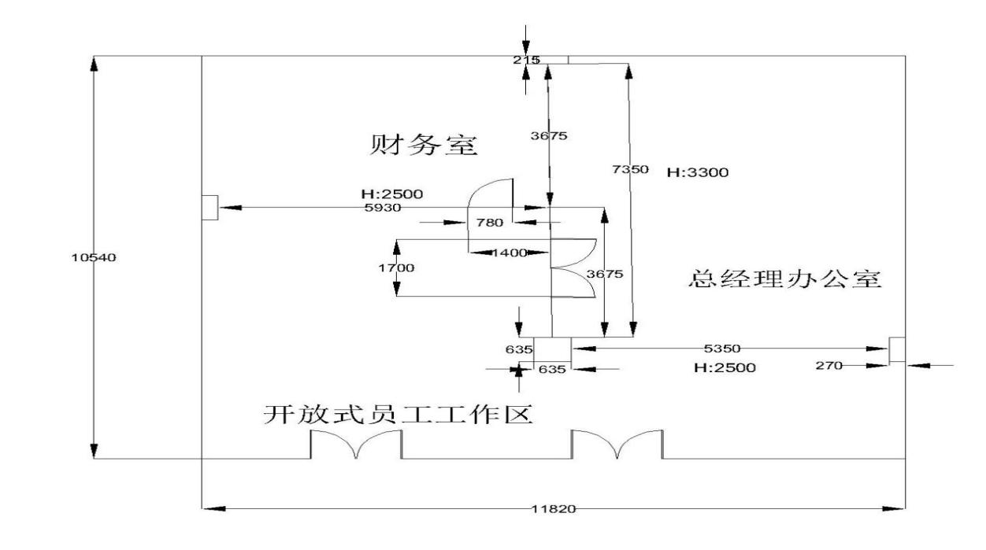

五、创意组-创新创业设计

创新创业设计以习近平新时代中国特色社会主义思想为指导，深入贯彻落实创新驱动发展战略和党中央、国务院重大决策部署，秉承“政府引导、公益支持、市场机制”的模式，聚焦国家战略和重大需求，突出战略性新兴产业重点领域，以企业为主体、市场为导向，搭建众扶平台，引导集聚政府、市场和社会资源支持创新创业。

要求参赛者提出一项具有市场前景的技术、产品或者服务，并围绕这一技术、产品或服务，以获得风险投资为目的，完成一份完整、具体、深入的创业计划。本组别以科技活动为新载体，创业计划竞赛旨在培养复合型、创新型人才，促进产学研结合，推动国内风险投资体系建立方面发挥出越来越积极的作用。

六、创意组-鞍山文创礼品设计

设计要求：展现鞍山特色、满足多元需求、融合创新工艺等，具体为：

1.地域文化呈现：深度挖掘鞍山市的历史文化、自然风光、民俗风情等元素，融入礼品设计，展现独特地域魅力。

2.实用功能兼顾：设计兼具实用性与纪念意义的礼品，满足日常生活或办公需求，能高频使用，持续传播鞍山印象。

3.材质工艺创新：尝试运用新型材料、独特工艺，提升礼品质感与艺术价值。

4.多元场景适用：考虑不同送礼场景与对象，设计旅游伴手礼、商务礼品、节日礼品等，满足游客纪念、企业交际、市民节庆等多样需求，扩大市场受众。